
2024年春季学期
计算学部《软件工程》课程

实验报告

Lab3 代码评审与单元测试

姓名 | 学号 | 联系方式
徐柯炎 | 2021110683 | 2259245769@qq.com/15189789979
 |  | Email/手机号码

目 录

1 实验要求 1
2 在IDE中配置代码审查与分析工具 1
2.1 Checkstyle 1
2.2 SpotBugs 1
2.3 EclEmma 1
2.4 Junit 1
3 Checkstyle所发现的代码问题清单及原因分析 1
4 SpotBugs所发现的代码问题清单及原因分析 1
5 针对Lab1的黑盒测试 2
5.1 所选的被测函数及其需求规约 2
5.2 等价类划分结果 2
5.3 测试用例设计 2
5.4 JUnit测试代码 3
5.5 JUnit单元测试结果 3
5.6 未通过测试的原因分析及代码修改 4
6 针对Lab1的白盒测试 5
6.1 所选的被测函数 5
6.2 程序流程图 6
6.3 控制流图 6
6.4 圈复杂度计算与基本路径识别 6
6.5 测试用例设计 6
6.6 JUnit测试代码 7
6.7 JUnit单元测试结果 7
6.8 代码覆盖度分析 8
6.9 未通过测试的原因分析及代码修改 8
7 计划与实际进度 9
8 小结 9

[文档全部完成之后，请更新上述区域]

实验要求

代码评审：
- 按照Lab1分组，两人共同完成实验；
- 针对Lab1所完成的代码，进行代码评审(走查) ，从代码规范性和正确性角度对代码进行评价；
- 使用以下两个工具完成实验：
  - Checkstyle
  - SpotBugs

单元测试：
- 按Lab1分组，两人共同完成实验。
- 设计黑盒测试用例和白盒测试用例。
- 在JUnit环境下撰写测试代码并执行测试。
- 使用EclEmma或IDE自带工具统计测试的覆盖度。

在IDE中配置代码审查与分析工具
简要描述在IDE中安装和配置Checkstyle、SpotBugs、EclEmma、JUnit等插件或IDE自带插件的过程。

Checkstyle
首先打开IDEA菜单栏Settings中的plugins，搜索CheckStyle-IDEA并安装；
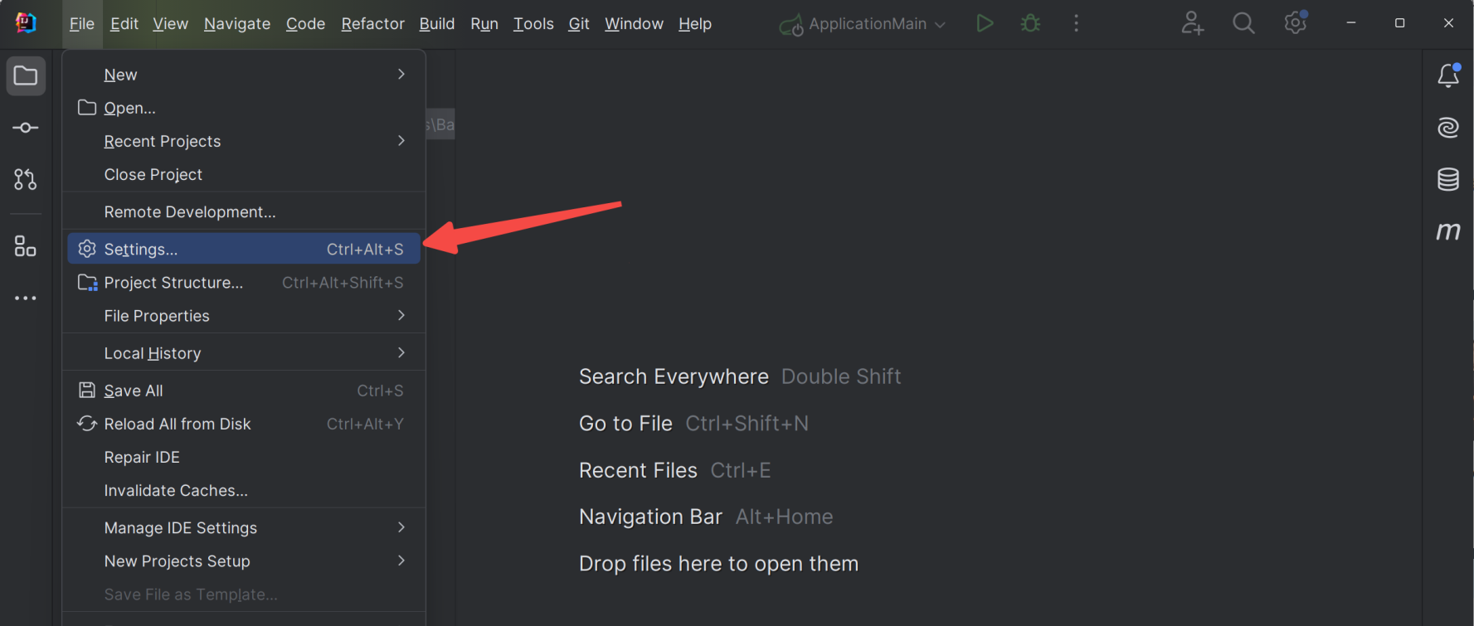
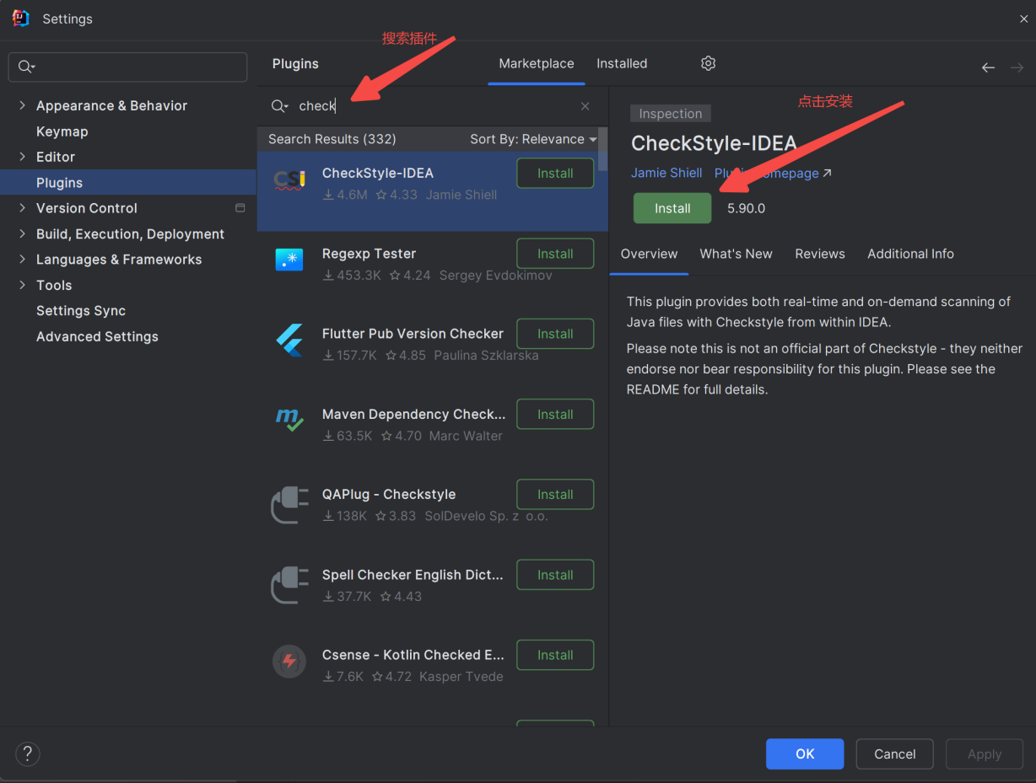
然后配置checkstyle。这里我们使用Google Checks。
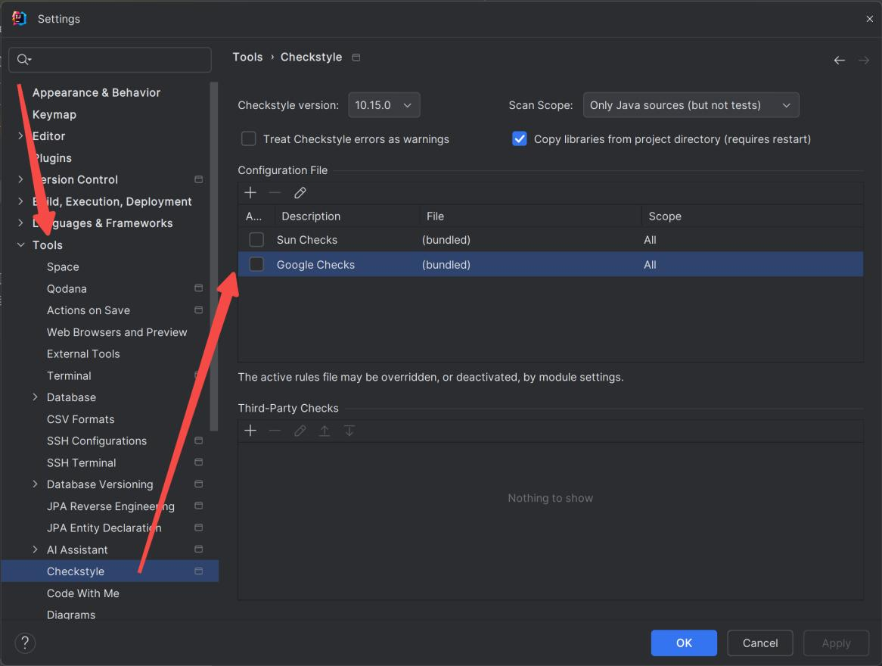

SpotBugs
首先在IDEA插件市场搜索SpotBugs，点击Install安装，安装后重启IDEA；
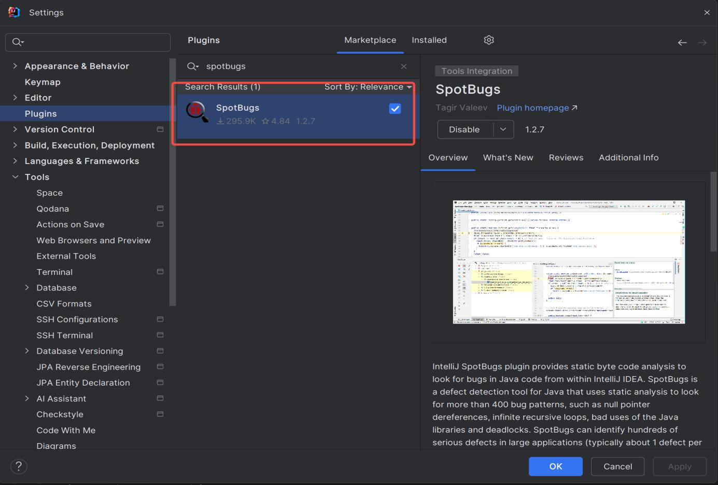
然后在设置的Tools下，点击SpotBugs，按下图所示点击加号，添加规则。
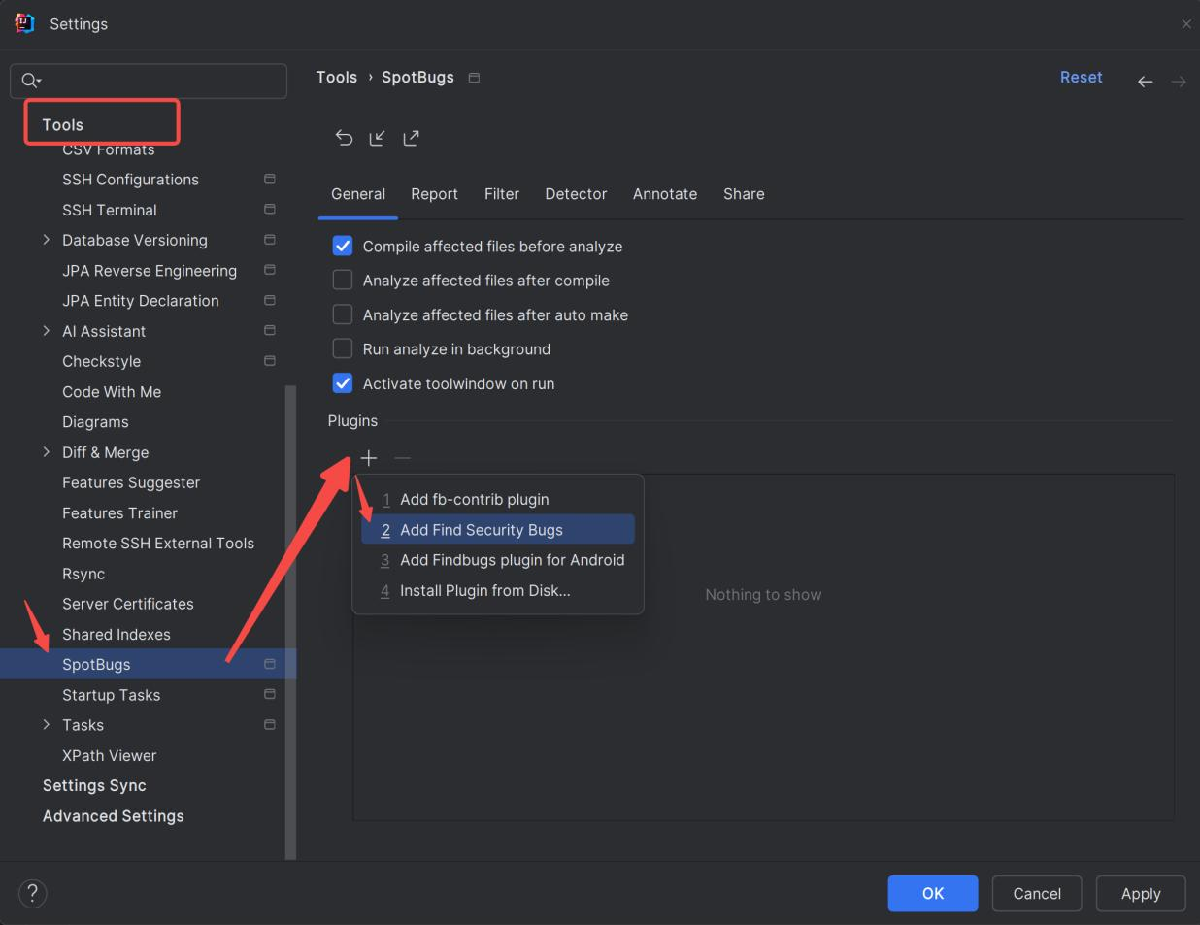

EclEmma

Junit

Checkstyle所发现的代码问题清单及原因分析
针对同种类型的问题，只需要列出一个典型代表即可。
编号 | 问题描述 | 类型 | 所在代码行号 | 修改策略
1 | xx元素缩进了x个缩进符，应为y个。 | Indentation | 几乎所有行 | 修改idea的缩进符策略，从四个修改为两个
2 | 注释应与第x行代码同样缩进y个缩进符，而不是0个。 | CommentsIndentation | 27、30、33、284、316、324、341、354 | 修改idea的注释风格，使得注释符号紧跟在注释前面
3 | 导入组之前的额外空行 'java.io.IOException'。 | CustomImportOrder | 9 | 删除空行
4 | 导入语句'java.io.IOException' 字典顺序错误。应在'org.jetbrains.annotations.NotNull'之前。 | CustomImportOrder | 10、11、12、13、14 | 手动调整顺序
5 | 不应使用 '.*' 形式的导入 - java.util.* 。 | AvoidStarImport | 4 | 更改导入形式，分别导入
6 | 缺少 Javadoc 。 | MissingJavadocType | 12 | 添加注释
7 | 缺少 Javadoc 。 | MissingJavadocMethod | 17 | 添加注释
8 | Parameter name 'G' must match pattern '^[a-z]([a-z0-9][a-zA-Z0-9]*)?$'. | ParameterName | 89 | 更改变量命名方式
9 | 本行字符数 109个，最多：100个。 | LineLength | 114 | 换行
10 | Method name 'ShortestPath' must match pattern '^[a-z][a-z0-9]\w*$' | MethodName | 174 | 更改方法命名方式

SpotBugs所发现的代码问题清单及原因分析
针对同种类型的问题，只需要列出一个典型代表即可。
优先级 | 问题描述 | 违反的规则集 | 所在代码行号 | 修改策略
3 | This random generator (java.lang.Math.random()) is predictable | Security | 171 | 修改随机方法，在这里我们采用SecureRandom()
2 | Random object created and used only once | Bad practice | 171 | 将SecureRandom()声明为一个静态的类成员，从而复用这个成员
1 | Found reliance on default encoding: new | Internationalization | 28、40、76 | 明确指定字符编码，这里采用UTF-8
1 | getNodes() may expose internal representation by returning DirectedGraph.nodes | Malicious code vulnerability | 173 | 返回一个不可变的视图来保护内部表示。在这里我们使用 Collections.unmodifiableList 来实现
3 | Unused field: Node.neighbors | Performance | 9 | 删除此变量即可
2 | Exceptional return value of java.io.File.delete() ignored | Bad practice | 45 | 记录delete的返回值，并增加删除失败时的操作

针对Lab1的黑盒测试

所选的被测函数及其需求规约

public static String queryBridgeWords(String word1, String word2)
函数功能：queryBridgeWords 函数用于在一个有向图中查找从 word1 到 word2 的桥接词（bridge words）。桥接词是那些在两个指定词之间存在的词。输入描述：word1（类型：String）：查询桥接词的起始单词。word2（类型：String）：查询桥接词的目标单词。输出描述：返回一个 String 类型的结果，该结果可能是以下几种情况：如果 word1 和 word2 中的任何一个单词不在图中，返回描述缺失单词的错误信息。例如："No "word1" and "word2" in the graph!" 或 "No "word1" in the graph!"。如果在 word1 和 word2 之间没有桥接词，返回："No bridge words from "word1" to "word2"!"。如果存在桥接词，返回："The bridge words from "word1" to "word2" is: bridgeWord1 bridgeWord2 ...", 列出所有桥接词。

等价类划分结果
请根据自己的情况扩展该表格，给各个等价类唯一的编号
根据需要，增加下表的行数
约束条件说明 | 有效等价类及其编号 |  | 无效等价类及其编号
word1 和 word2 都在图中，且存在桥接词 | word1 和 word2 都在图中，且存在桥接词 | (1) | word1 在图中不存在 | (4)
 |  | (2) |  | (5)
 |  | (3) |  | (6)

测试用例设计
测试用例编号 | 输入 | 期望输出 | 所覆盖的等价类编号

JUnit测试代码
针对5.3中的每一个测试用例，把其测试代码粘贴如下，代码必须是完整的。

测试用例编号 | JUnit测试代码

JUnit单元测试结果
测试用例编号 | 期望输出 | 实际输出 | 是否通过测试，请给出屏幕截图

未通过测试的原因分析及代码修改
请简要分析自己的Lab1代码为何未通过5.5节表格中某些测试用例的原因，并通过修改代码消除此类不符合需求的BUG。必要时给出修改后的代码。
若5.5节表格中没有未通过的测试用例，本节可空。

注意：虽然本部分为黑盒测试，但发现错误之后仍然需要对代码进行修改。此时，需要根据测试结果对代码加以修改，目的是“满足需求”。
此外，此部分是否发现Lab1的Bug，不影响Lab1实验结果的评判。

修改代码之后，请重新填写下表，尽可能保证所有测试用例都能通过测试。

测试用例编号 | 期望输出字符串 | 实际输出字符串 | 是否通过测试，请给出屏幕截图

Git操作记录
给出本地创建Lab3b分支，以及推送到Github上操作命令的截图；
给出本地合并Lab3b分支到master分支，以及推送到Github上操作命令的截图。

针对Lab1的白盒测试

所选的被测函数
注意：不能与5.1节所选函数重复。
被测函数的名称
功能描述
被测函数的代码
（以IDE环境下的截图方式给出，确保能看清楚，并保留IDE为每行代码分配的行号，后续各部分均以此行号为准。如果一屏截取不下，可以分多屏截取，均插入右侧格中）
输入参数列表 | 参数名 | 含义 | 数据类型
输入参数列表 |  | 当前多项式 | 字符串
输入参数列表 |  | 当前指令 | 字符串
输出参数 | 含义 |  | 数据类型
输出参数 |  |  | 字符串
代码总行数
包含的循环数
包含的判定数

程序流程图

控制流图

圈复杂度计算与基本路径识别
圈复杂度为：（请给出计算过程）
基本路径1：
基本路径2：
基本路径3：
...
注意：各基本路径要使用6.1节表格里给出的行号。

测试用例设计
测试用例编号 | 输入数据 | 期望的输出 | 所覆盖的基本路径编号

JUnit测试代码
针对6.5中的每一个用例，把其测试代码粘贴如下，代码必须是完整的。

测试用例编号 | jUnit测试代码

JUnit单元测试结果
测试用例编号 | 期望输出 | 实际输出 | 是否通过测试，请给出屏幕截图

代码覆盖度分析
给出EclEmma或IDE自带工具的代码覆盖度分析报告的截图。

未通过测试的原因分析及代码修改
分析自己的Lab1代码为何未通过6.7节表格中某些测试用例的原因，并通过修改代码消除此类BUG。必要时给出修改后的代码。
若6.7节表格中没有未通过的测试用例，本节可空。
修改代码之后，请重新填写下表，保证所有测试用例都能通过测试。

测试用例编号 | 期望输出 | 实际输出 | 是否通过测试，请给出屏幕截图

Git操作记录
给出本地创建Lab3w分支，以及推送到Github上操作命令的截图；
给出本地合并Lab3w分支到master分支，以及推送到Github上操作命令的截图。

计划与实际进度
任务名称 | 计划时间长度（分钟） | 实际耗费时间（分钟） | 提前或延期的原因分析

小结

